Zrodila se kapička
Povím Vám příběh kratičký
o cestě vodní kapičky.
V potůčku se prohání,
když ji slunce zahřeje,
na páru se promění,
kam se potom poděje?
Stoupá vzhůru do mraků.
Je to cesta zázraků.
Až má mráček plné bříško,
zahromuje „stačí!“
Kapička se změní v deštík,
pláštěnku ti zmáčí.
Tenhle příběh nemá konec,
není za ním tečka,
kapka steče do potůčku
a zas dokolečka.

Na celé naší zemi je spousta vody, protože vodu potřebuje každý. Rostlinky, zvířátka i lidé! Zkuste vymyslet, kde je voda potřeba, k čemu všemu slouží ( pití, mytí , vaření, zalévání rostlin...) a kde všude můžeme vodu vidět, či cítit (studánky, potoky, řeky, rybníky, jezera, moře, déšť...) .

Víte, jak se kapička vody může stát pitnou vodou? Pusťte si toto video a vše se dozvíte. https://www.youtube.com/watch?v=Zm_lqw4ui2M

Koloběh vody
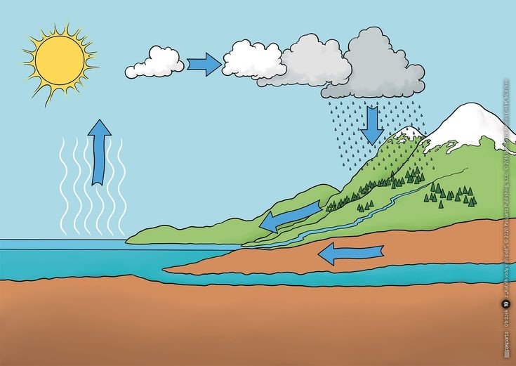
Slunce ohřívá vodu v mořích, oceánech, vodních tocích a způsobuje tak její vypařování. Pára stoupá a v určité výšce vytváří mraky, které se pohybují v atmosféře. Tato voda zkondenzuje a padá k zemi jako děšť, sníh nebo kroupy. Nejčastěji v horách a vyšších polohách se vytvářejí potoky a řeky, které vtékají zpět do moře. Na zemském povrchu se část vody hromadí, část se vypařuje a část se vsakuje pod zemský povrch. A tento děj nazýváme koloběh vody.

POKUSY A EXPERIMENTY
Vyrob si doma vlastní koloběh vody.
S maminkou dej vařit do kastrůlku vodu. Až uvidíš stoupat páru, maminka nad párou podrží pokličku a uvidíš, jak se z páry znovu stává voda v podobě kapek, které opět padají dolů. ( Ty to nedělej! Pára je velmi horká a mohl/a by ses opařit.)

Jak vznikají mraky
Do varné skleněné misky nalijeme vařící vodu. Misku nejprve zakryjeme talířem, na talíř položíme kostky ledu. Děti pozorují, jak pára z horké vody stoupá vzhůru k talíři, který je ochlazen od ledových kostek. Když se pára z horké vody setká s ochlazeným vzduchem, utvoří se mrak.

Voda a barvy
Dítě si prohlíží vodu ve sklenici a snaží se určit její barvu. Někomu se může zdát bílá, modrá…, ale vedeme dítě k závěru, že voda nemá žádnou barvu, je bezbarvá. Barevnou jí můžeme vytvořit pomocí ovocného sirupu, čaje.
Do jednotlivých sklenic dame různé čaje ovocné, černý čaj. Nyní máme spoustu sklenic s barevnou tekutinou. Barvy dítě určuje, poté zjišťuje čichem vůni různých čajů a snaží se ji popsat a po vychladnutí čaje ochutnává.

Oceán v láhvi
Připravte si:
600ml vody
30ml kuchyňský olej (řepkový nebo rostlinný)
1 balení - modré potravinářské barvivo
1 větší lahev
trychtýř
Postup:
- Naplňte lahev do 1/3 vodou.
- Nasypte dovnitř pár zrníček potravinářského barviva.
- Nechte dítě protřepat láhev, aby se rozpustilo barvivo.
- Nalejte dovnitř trošku oleje. Láhev protřepte nebo obraťte dnem vzhůru a pozorujte, jak vzniká oceán.
Tip: Nechte jednou za čas lahev jen stát, aby se bublinky usadily.

Bonbónová duha
Na pokus si připravte malý talířek, lentilky nebo bonbóny skittles, vodu.
Popis pokusu: Bonbóny uspořádej kolem okraje talíře. Snaž se pravidelně střídat barvy. Zkontroluj, zda je talíř položený na rovném povrchu.
Poté do talíře opatrně nalej vodu tak, aby dosahovala až k bonbónům. Vodu nalévej pomalu od středu talíře.
Závěr pokusu: Barvivo na bonbónech se vlivem působení vody začne rozpouštet a postupovat směrem ke středu talíře. Vytvoří tak nádhernou duhu.

VODA
Eva Hurdová
Z hlubin Země vzhůru tryská
do studánky voda čistá.
Chladné vodní pramínky
proudí mezi kamíky.

Potůčky se batolí,
směřují do údolí.
Z kopce dolů pospíchají,
další se k nim přidávají:

,,Když my sílu svou spojíme,
vodní kolo roztočíme.”
A pak od přehrady spěchá
mohutná a velká řeka.

Lodičku si vyrobíme,
do vody jí položíme.
Dlouhá cesta loďku čeká:
,,Pluj, lodičko do daleka.
Myslet na tě budeme,
šťastnou cestu přejeme.”

HRA
Na hádanou
Vyzkoušejte si s dětmi protiklady.
,,Pojď, zahrajem si na hádanou.
Zde je příklad” : Řeka je DLOUHÁ dítě řekne protiklad KRÁTKÁ! “
HLUBOKÁ X MĚLKÁ SUCHÁ X MOKRÁ TEPLÁ X STUDENÁ
SLANÁ X SLADKÁ ČISTÁ X ŠPINAVÁ DIVOKÁ X KLIDNÁ
OŠKLIVÁ X HEZKÁ SVĚTLÁ X TMAVÁ ÚZKÁ X ŠIROKÁ

POHÁDKY NA DOBROU NOC
Audio pohádka
“O malém hastrmánkovi”
https://www.youtube.com/watch?v=hd8FDxiM5CM

“Jak měl Rákosníček strach, že se mu Brčálník vytratí”
https://www.youtube.com/watch?v=FvFuklLl7k0
“Jak sluníčko vrátilo štěňátku vodu”
https://www.youtube.com/watch?v=1fa7tjPX7Ms

JAZYKOVÁ ČINNOST
Rytmizace tleskáním slov:
po-tok, po-tů-ček, ryb-ník, o-ce-án, déšť, po-vo-deň...
Určování první, nebo poslední hlásky ve slově:
Labe, potok, povodeň, kapka...

LOGOPEDICKÁ CHVILKA
POHÁDKA O JAZÝČKU

BYL JEDNOU JEDEN DŮM ( přejedeme si prstem po rtech)
V TOM DOMĚ BYDLEL JAZÝČEK. (vyplázneme jazýček)
KAŽDÝ DEN ČEKAL, KDO PŘIJDE NA NÁVŠTĚVU. (několikrát za sebou vyplázneme jazyk)
PODÍVAL SE NA VŠECHNY STRANY (jazykem pohybujte vpravo, vlevo, nahoru a dolů)
A OPRAVDU, KAMARÁDI PŘIŠLI, ZAKLEPALI NA DVÍŘKA.(klepeme jazykem na horní patro, s otevřenou pusou a přidáme zvuk ,,ddd”
NAJDŘÍV PŘIŠLA RYBIČKA (otevřeme pořádně ústa a vyšpulíme)
POTOM PŘIŠEL SLON, SLON MÁ DLOUHÝ CHOBOT (pohybujeme jazykem ze strany na stranu)
PŘIŠLA I KOČIČKA (rty ,,namažeme” Nutelou/džemem/medem a pak pomalu oblizujeme rty jazykem – horní, dolní, dokola tak, abychom oblízaly rty od jednoho koutku ke druhému)
PŘIKLUSALI I KONÍCI, STARÝ I MLADÝ ( konec jazyka opřeme o dolní zuby, zdvihneme a co nejvíce uvolníme)
DOKONCE I SLIMÁK SE PŘIPLAZIL (konec jazyka opřeme o dolní zuby, zdvihneme a co nejvíce uvolníme)
KDYŽ SE ZVÍŘÁTKA POTKAJÍ, PUSU SI DAJÍ (pusinka 1x, 2x, 3x)
ZAHRAJÍ SI FOTBAL (koncem jazyka střídavě tlačíme na jednu a poté na druhou tvář – gól, pusa je zavřená)
POHOUPOU SE NA HOUPAČCE (zapřeme jazyk za horní zuby)
SPOLU SI ZASOUTĚŽÍ I KDYŽ JE VÍTR (našpulíme rty a nadechneme se nosem, máme zavřenou pusu, vydechneme pusou – vyslovujeme fůůůůůůů )
KDYŽ SKONČÍ, KAŽDÝ JE UNAVENÝ A JDOU SI ODPOČINOUT (zíváme)

POHYBOVÁ CHVILKA
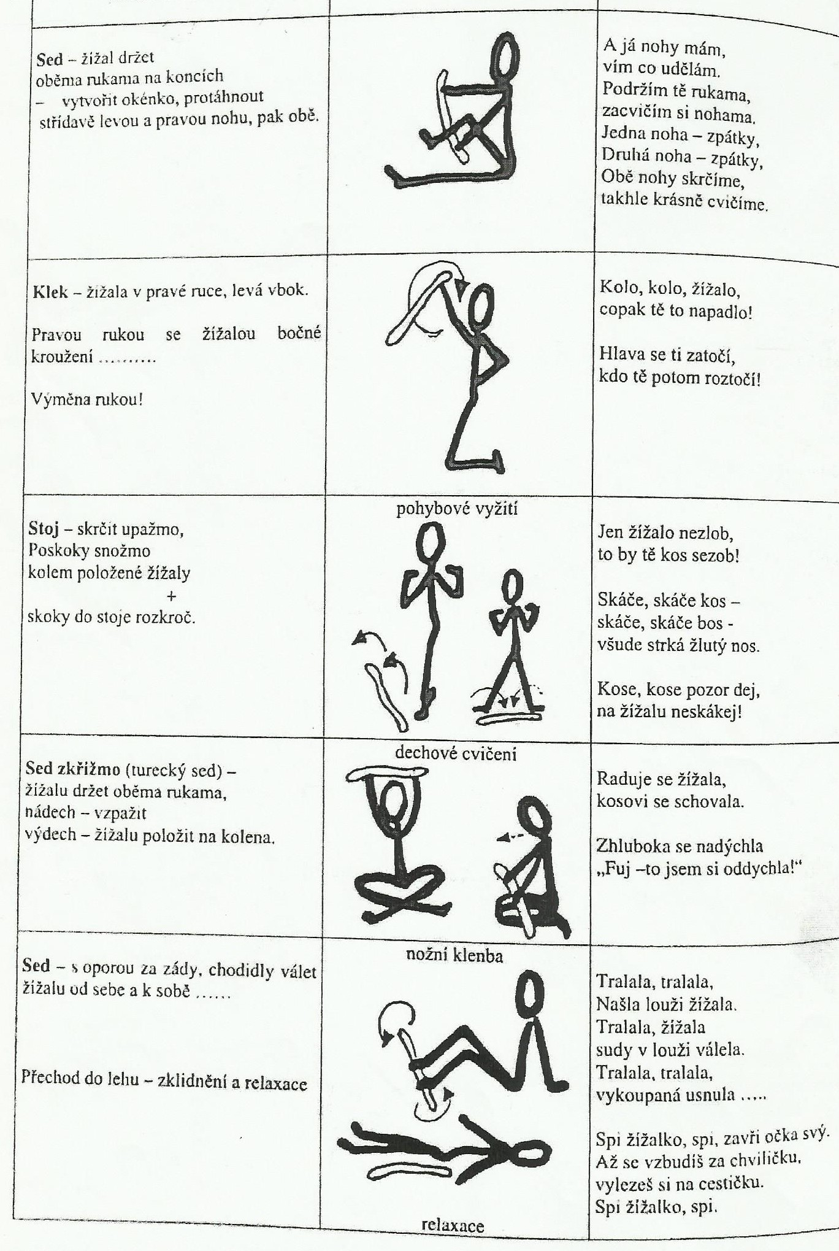

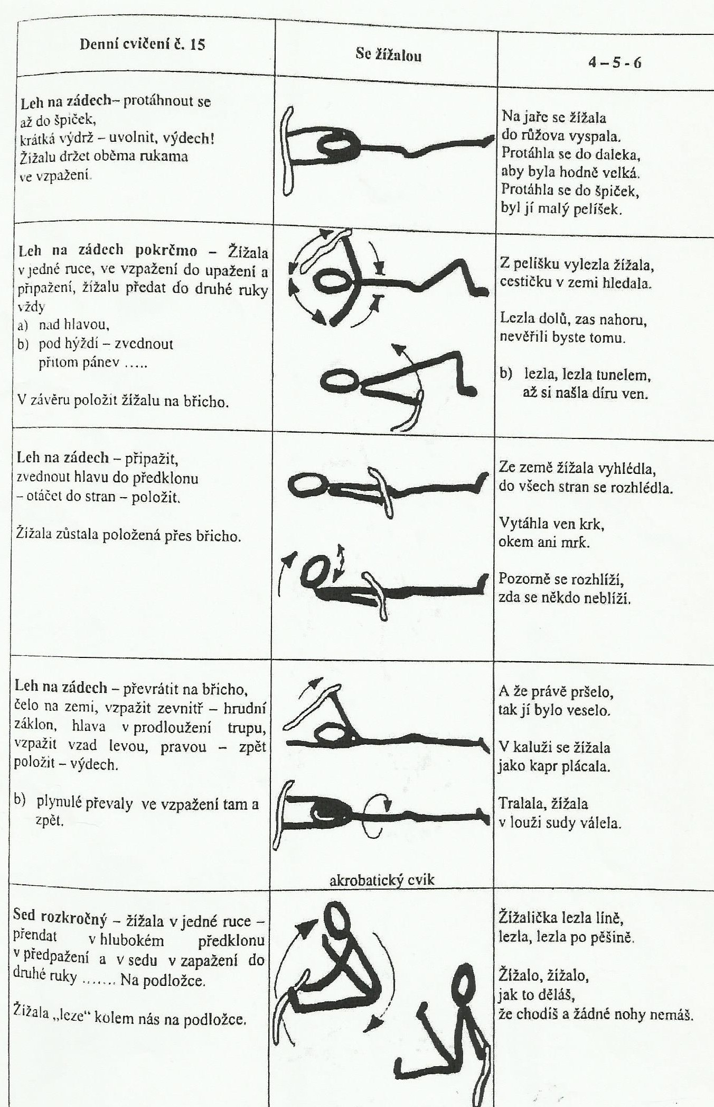
VÝTVARNÁ A PRACOVNÍ
ČINNOST
- Lodičky ze skořápek od ořechů: polovinu skořápky zaplní dítě modelínou. Na párátko nebo kousek špejle připevní z barevného papíru vlaječku a špejli zapíchne do modelíny.
- Lodičky ze stromové kůry: Odřezky stromové kůry mohou být různě velké – tím budou lodičky zajímavější. Do středu stromové kůry dítě připevní na tři místa trochu modelíny. Do modelíny zapíchne špejle, přičemž prostřední špejle bude nejvyšší, okrajové budou nižší. Na vrchní konec špejlí napíchnou lístek - plachta (nebo papír). Na větší lodičky si může dítě naložit nějaký náklad a zkoušet, zda ho loďka uveze.
- Lodičky z korkových špuntů: Dítě má k dispozici odstřižky různě barevných látek. Na vrchní část párátka si z libovolné látky uvážou vlaječku. Korkový špunt podélně položí na stůl a do středu zapíchnou párátko s látkovou vlaječkou.
- Lodička z papíru

NA VYCHÁZCE
Při vycházce sledujeme vodní toky a plochy v okolí (říčky, potůčky, Hrušovský rybník, tůň, studánky, řeka Labe, déšť atd.) a živou přírodu v jejím blízkém okolí .
Pouštění lodiček z přírodnin (kůra, skořápky, listy...) v potůčku a pozorování .
Pozorovat živou přírodu v okolí vodních toků a ploch. Pohyb
Rozvíjíme fyzickou zdatnost - přeskoky kaluží a potůčků vody

Čistíme studánky od spadaných lístků, klacíků apod.

Kdyby vody nebylo,
nic by tady nežilo.
Bez vody se nedá žít,
čistá voda musí být.
Proto vodu v úctě máme,
my se o ni postaráme.

Kde je voda a kde pevnina
Při této aktivitě využijeme globus a mapu světa. Vysvětlíme dítěti nejdříve pojem Země – planeta, na které žijeme. Na Zemi je pevnina a vodní plochy. Pevnina je pevná půda, kde není voda, ale jsou tam nížiny, lesy, hory apod. Mezi největší vodní plochy patří oceány a moře. Dítě hledá na mapě a globusu modré plochy – oceány a moře. Ukážeme dítěti, kde leží Česká republika a jakou má rozlohu v poměru k celkové ostatní pevnině a naší planetě. Upozorníme je, že Českou republiku neomývá ani oceán ani moře, nachází se uvnitř pevniny.
Hledáme vodní plochy v ČR
Použijeme mapu České republiky, na které dítě hledá podle modré barvy vodní plochy. Společně si ukazujeme, kde jsou řeky, jezera a rybníky. Dítě se podle znázornění na mapě snaží určit, které řeky jsou široké, úzké, dlouhé, krátké, dále které rybníky nebo jezera jsou malé, velké.

HUDEBNÍ CHVILKA
Pozorně si poslechni a podívej se na video k nové písni
https://decko.ceskatelevize.cz/video/i420810
Zazpívejte si některé písně, ve kterých se vyskytuje voda. Nechte děti přemýšlet, které znají. Malá nápověda ( Holka modrooká, Prší, prší, jen se leje, Teče voda, proti vodě, Rybička maličká. Už se ten tálinskej rybník nahánání.

POSLECHOVÁ A VÝTVARNÁ ČINNOST

https://www.youtube.com/watch?v=Ew4UHKeOatA

Poslechni si hudbu, kterou složil hudební skladatel Bedřich Smetana o řece která protéká naší zemí a jmenuje se Vltava. Zkus namalovat co tě napadá, když hudbu slyšíš.
Necháme dítě malovat vodovýmí či temperovými byrvami na velkou plochu papíru při poslechu hudby.

